Salta smaker – Syrad endivsallad med blåmögelost och valnöt

Recept för 4 personer
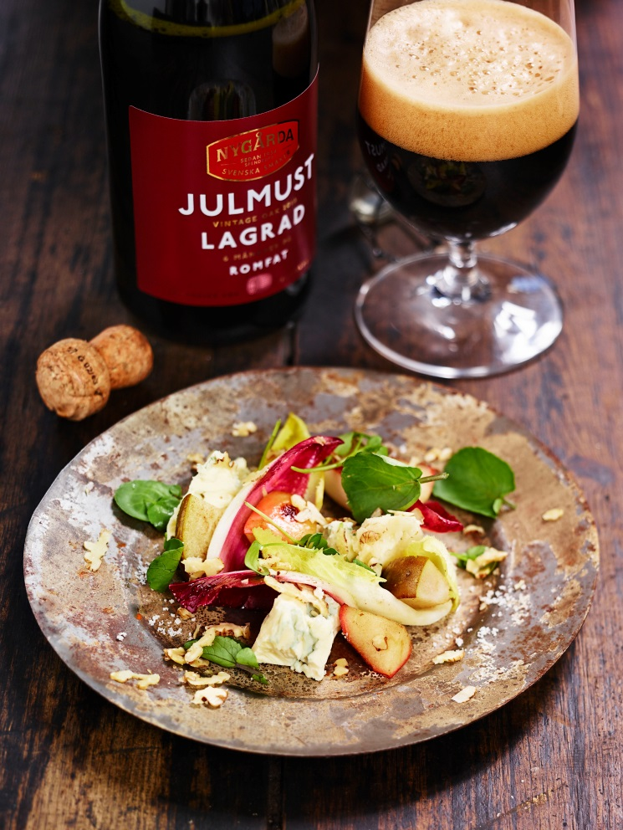
Ingredienser:
200 g blåmögelost (av typ/märke Castello)
2 st syrliga äpplen
2 st syrliga päron
50 g vattenkrasse
1 gul endiv
1 röd endiv
2 dl 1-2-3 pickelslag (1 del ättika, 2 delar socker, 3 delar vatten )
1 citron
2 msk smör till stekning
4 msk brynt smör
10 st valnötter

Såhär gör man:
Börja med att dela endiven i oregelbundna bitar. Lägg dem i pickelslagen 20 min före servering. Dela päron och äpplen i oregelbundna bitar. Stek dem gyllenbruna i smör. Bryt osten i mindre bitar och hacka valnötterna.
Till servering:
Lyft upp endiverna ur pickelslagen och salta lätt, lägg osten och frukten på en tallrik, toppa med endiverna och strö valnötterna och krasse. Smaka av det brynta smöret med lite citronsaft och ringla över innan serveringen.

